UČENJE NA DALJAVO PONEDELJEK 25.5.2020

Dobro jutro! Pred nami je zadnji teden v maju. V petek ste morali narediti strip in tudi sama sem vam enega pripravila.

Sedaj pa na delo.

SLOVENŠČINA

PŠ ROB
NEISTOČASNOST
O neistočasnosti govorimo takrat, ko se dva dejanja zgodita zaporedoma.
Reši vse naloge v DZ str.78 preberi, 79/2 reši, 80/3, 81/4 (manjka 7 vejic), 83, 84.
PŠ TURJAK
Preberi besedilo na strani 83, 84. (DZ) Reši naloge na strani 84, 85, 86.

MATEMATIKA
Rešitve DZ str 20, 21.
- NE NE
DA NE
DA NE

- Tehtale so 140 dag ali 1kg 40 dag
- Zelje 35 kg, čebula 13 kg in korenje 7 kg.
- 1t430 kg, 4t230 kg, 1t, 430 kg
PROSTORNINA
Danes boste spoznali standardni enoti liter in deciliter za merjenje prostornine.
Zapis v zvezek PROSTORNINA
1liter= 1l 1deciliter= 1dl 1 hektoliter = 1hl 1l=10 dl
1hl=100l

LITER: LITER

DECILITER

V revijah poišči slike, ki ponazarjajo liter tekočine in jih prilepi v zvezek.
DECILITER:
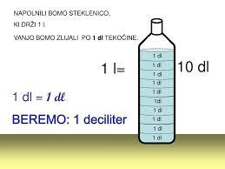

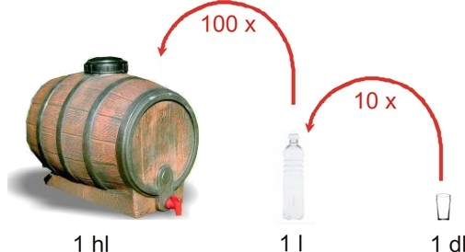
HEKTOLITER

Preriši sliko v zvezek.

Pretvori: 1l =10 dl 2l 4dl=24 dl 1/2l= 5 dl 2hl=200l
3l= 30 dl 5l 3 dl=53 dl 1/4l= 2,5dl 1/2hl= 50 l

SEDAJ PA REŠI NALOGE DZ str.22,23,24.

DRUŽBA
Kaj izdelujejo v domači pokrajini učbenik str.70,71 Preberi obe strani.
Zapis v zvezek KAJ IZDELUJEJO V DOMAČI POKRAJINI prepiši vse v zvezek
Vrste industrije določamo po izdelkih.

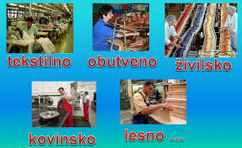

Nekoč so ljudje doma izdelali vse, kar so potrebovali. Tisti, ki so bili spretnejši, so izdelali več, kot so potrebovali in začeli so svoje izdelke prodajati.
OBRTNIKI:
- so uporabljali naravne vire, ki so jih našli v domači pokrajini (les - suha roba, glina- lončarstvo, urarstvo, steklarstvo, mizarstvo, šiviljstvo, čevljarstvo, pekarstvo …)
- včasih so vse delali ročno - sedaj delajo tudi s stroji, naredijo pa manj izdelkov, saj v delavnici dela manj ljudi, opravljajo različne vrste del. Iz obrti se je razvila INDUSTRIJA
• izdelovanje izdelkov s pomočjo strojev in tekočih trakov, pogosto tudi že robotov
• omogoča proizvodnjo izdelkov v večjem obsegu.
• v tovarnah je zaposleno veliko delavcev
INDUSTRIJSKE PANOGE:
- živilska/prehrambna industrija: predelovanje in pakiranje živil
- tekstilna: izdelovanje oblačil
- lesna: izdelovanje pohištva, parketa
- avtomobilska
- kemijska: različni laki, barve
- obutvena
Razmisli: Katere obrtne delavnice so bile v preteklosti v tvoji domači pokrajini? Katere so danes? Katere tovarne delujejo v tvoji domači pokrajini? Kaj proizvajajo? Kje pa proizvajajo čokolado?
Ali si že slišal za te tovarne?
Inotherm d. o. o (vhodna vrata)
RIKO hiše (lesene hiše)
Inles (okna, vrata)
POS plastika (izdelki iz plastike)
Yaskava (roboti)
OGLEJ SI FILM KAKO NASTANE AVTO:
https://www.youtube.com/watch?v=0FGXXFYNkIY

ŠPORT
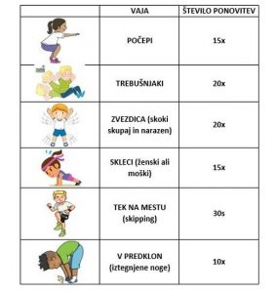

Poišči varen prostor in naredi vse vaje kot piše ter upoštevaj ponovitve. Ko vse vaje končaš, začneš od začetka. 3x ponovi vse vaje.
GLASBENA UMETNOST
GLASBA V FILMU, GLEDALIŠČU, RADIU IN TELREVIZIJI
Gotovo poznaš kakšno glasbo, pesem iz risanke, filma,...
Čebelica Maja, Sreča na vrvici, Gremo mi po svoje
Pa jih nekaj poslušaj:
https://www.youtube.com/watch?v=gdCn0Ni9w0I
https://www.youtube.com/watch?v=b9KhTTieYn0
https://www.youtube.com/watch?v=43zueoS6fCM
https://www.youtube.com/watch?v=wML-SalwUEQ
https://www.youtube.com/watch?v=5qWDNOV0EtU

JUTRI BODO IMELI UČENCI PŠ TURJAK NARAVOSLOVNI DAN, UČENCI IZ ROBA PA POUK, SAJ SO TA DAN ŽE IMELI. Lep in nasmejan ponedeljek! Učiteljica Petra

